***CSS***

**Estilos Inline(ruim)**

Usado em casos específicos (e é html, ou seja, sem significado)



**Estilos Locais / Internos**

Efeito vai para todos da referência (dentro de <head>)

**Estilos Externos**

Efeito vai para todas as páginas

* Nas página em <head>  dever ter o link css
* Criar arquivo css
* Configurar ele como vai ser em todas as páginas



**Em uma página é possível utilizar os 3 estilos**

**Psicologia das cores**

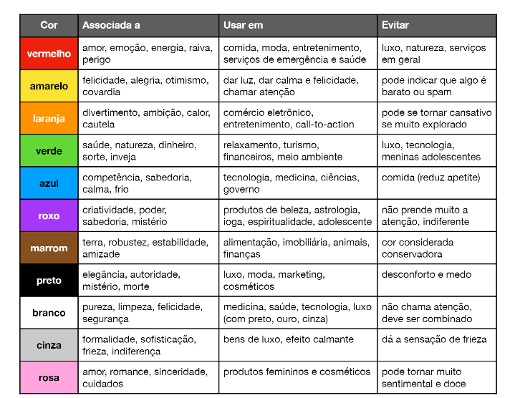

**Colocando cores**

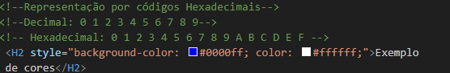





**Harmonia das cores**

**Cores primárias**

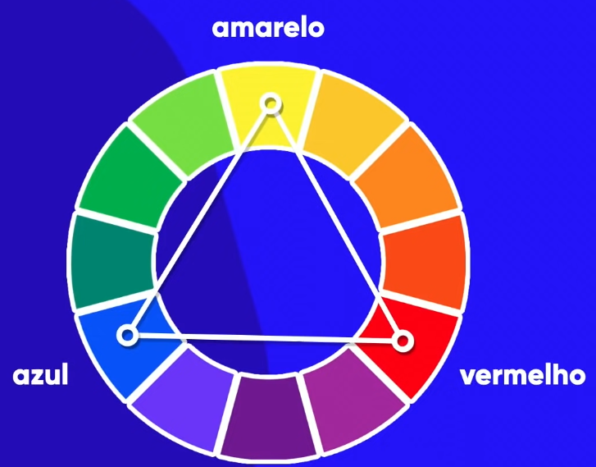

**Cores secundárias**

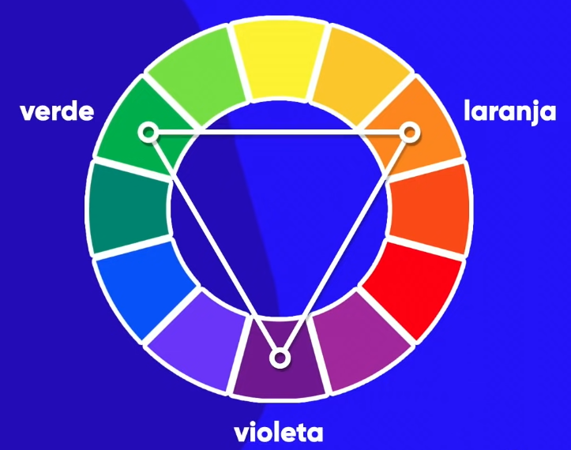

**Cores Terciárias**

**Cores Quentes/Frias**

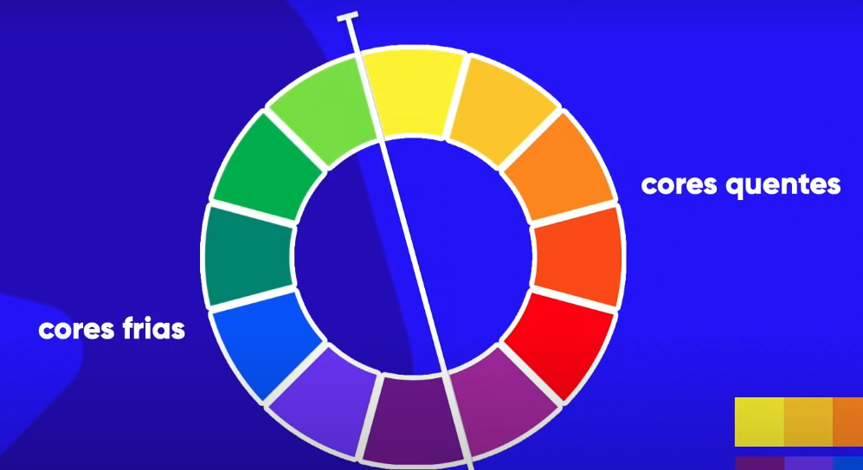

**Cores complementares**



**Cores análogas**



**Cores análogas e uma complementar**



**Cores análogas relacionadas**



**Cores intercaladas**



**Cores triádicas**



**Cores em quadrado**

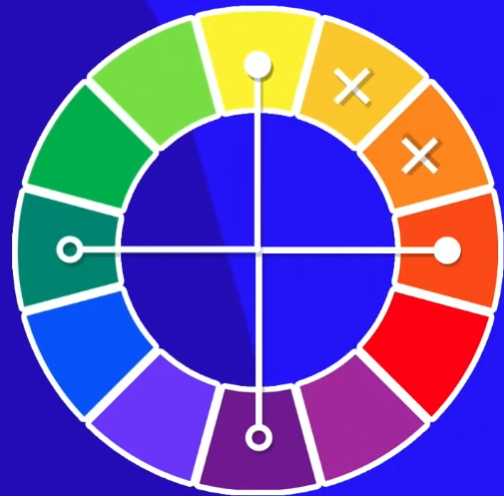

**Cores tetraédricas**

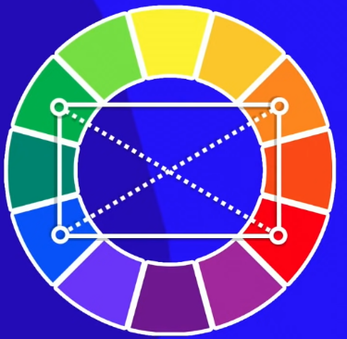

**Site para paleta de cores**

Color.adobe.com

Paletton.com

Coolors.co

**Cores em degradê**



**Exemplo de configuração global**

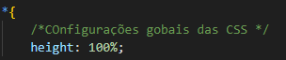

**Fonte, peso, tamanho, estilo**

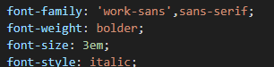

**Shorthand font**

**Usar fontes do google (**usar de 3 a 5 fontes**)**

<https://fonts.google.com/>

-Clica na fonte, dps em “embed”, dps em “import”, só colocar dentro do

<style>



Body{

}

<style>

**Usando Fontes Externas**

Usar um site de fontes como: <https://www.dafont.com/pt/>

-Clica na fonte que quer dps baixa ela, dps extraia tudo da pasta

<style>

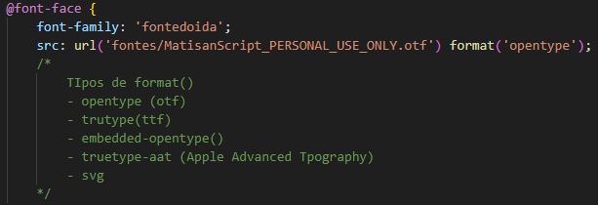

Body{

}

<style>